[中南大学湘雅医学院附属海口医院的文章被撤回，主要原因是对文章中数据的可靠性存在严重担忧](https://mp.weixin.qq.com/s?__biz=Mzg2Mzc2NzUxMQ==&mid=2247523695&idx=3&sn=256b23bd179ca7cde7eaf12adf560741)

诚信君[诚信科研](javascript:void(0);)2025-04-23 13:35:29河南

[](https://mp.weixin.qq.com/s?__biz=MzU3MTE3MjUyOA==&mid=2247639137&idx=1&sn=08e1d16097de962f0fddcba341a2da2c&chksm=fce8d3becb9f5aa8c5b21eafb2c091d0a79db25d83d1ae52a2f4148e4742e15689685e7e5cc7&scene=21#wechat_redirect)

诚信科研

靶向长链非编码RNA (LncRNA)-微小RNA (miRNA)-mRNA竞争性内源性RNA (ceRNA) 网络已被证实是治疗多种癌症的有效策略，包括口腔鳞状细胞癌 (OSCC)。基于此，本研究发现了一条新的LncRNA SNHG16/miR-17-5p/CCND1信号通路，该通路在调控OSCC发病机制中发挥重要作用。

2021 年 2 月 22 日，中南大学湘雅医学院附属海口医院的Wang Qiuling 等人在***Cancer management and research***杂志在线发表题为**“Silencing of LncRNA SNHG16 Downregulates Cyclin D1 (CCND1) to Abrogate Malignant Phenotypes in Oral Squamous Cell Carcinoma (OSCC) Through Upregulating miR-17-5p”**的研究论文**，该研究结果表明，针对LncRNA SNHG16/miR-17-5p/CCND1轴可阻碍OSCC的发展，本研究为OSCC临床诊断和治疗提供了潜在的生物标志物。**

但是，在2025 年 4 月 16 日，该文章应作者的要求被撤回，**主要原因是对文章中数据的可靠性存在严重担忧。**

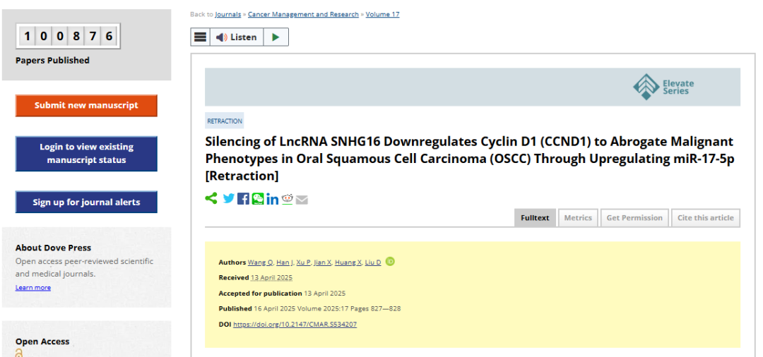

我们是《癌症管理与研究》期刊的编辑和出版商，现撤回已发表的该文章。

自发表以来，第三方已就本文数据的完整性提出质疑。随后，作者告知编辑，他们对文章中数据的可靠性存在严重担忧，并因此请求撤回该文章。

由于编辑和出版商也对报告结果的完整性存有疑虑，因此各方同意撤回该文章，以确保学术记录的准确性。

**参考消息：**

https://www.dovepress.com/retraction-silencing-of-lncrna-snhg16-downregulates-cyclin-d1-ccnd1-to-peer-reviewed-fulltext-article-CMAR



内容为**【诚信科研】**公众号原创

禁止转载



**诚信科研，专注于学术不端报道。**

**觉得本文好看，请点这里↓**